

Corrigé du livret de problèmes

niveau 2 **
livret 1 semaine 2



C1 - Identifier le contexte

Ex 2 : Termine les énoncés des problèmes en rédigeant la question manquante.

Problème 1

Madame Moussaron revient du supermarché. Elle avait un billet de 50 euros. Elle a acheté 6 gâteaux à 3 € pièce.
Combien a-t-elle dépensé ?
ou Avait-elle assez d’argent sur elle ?
ou Combien lui reste-t-il d’argent au retour du supermarché ?

Problème 2
Dans son verger, M. Leblond décide de planter 4 rangées de 15 pommiers et 3 rangées de 23 poiriers.
Combien plante-t-il de pommiers ?
Combien plante-t-il de poiriers ?
Combien plante-t-il d’arbres dans son verger ?

C2 – Sélectionner des données ; des informations

Objectif : Distinguer les données utiles et inutiles
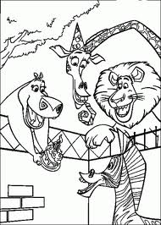
Ex 2 : Coche les cases utiles pour répondre aux questions

Monsieur et Madame Pink vont au zoo avec leurs enfants Elodie et Arnaud. Ils partent de chez eux à 9 h 30, roulent 53 kilomètres. L'entrée du zoo coûte 6 € pour un adulte et 4 € pour un enfant. Ils sont de retour chez eux à 16 h.  Combien de temps sont-ils partis de chez eux ? | X 6 ans   4 ans  X 9 h 30   53 km   16 h
Brigitte achète 3 boîtes de 12 œufs à 2 € la douzaine le 11 avril 2006. Combien d'œufs a-t-elle achetés ? | X 3 boîtes  X 12 œufs   2 €   la douzaine   11 avril   2006

C3 – Choisir l'opération

Ex 2 : Au cours de la récréation, Yves a gagné 7 billes à son copain Marc et 3 à un élève de CE2. Il avait 23 billes avant la récréation.
Combien a-t-il de billes maintenant ? (Colorie la bonne case.)

 | 7 + 3 + 23 |  | 23 – (7 + 3) |  | ( 7 – 3 ) + 23
Explique :
……………………………………………………………………………………………………………………
……………………………………………………………………………………………………………………

C4 – Réfléchir à l'ordre de grandeur

Objectif : Estimer une mesure de longueur, évaluer un ordre de grandeur

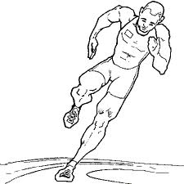
Ex 2 : Complète avec les unités qui conviennent :

Lors d’un « trail » (course à pied en pleine nature), le vainqueur a parcouru 30 km en 2 heures et 45 minutes. Il y avait un ravitaillement en boissons tous les 5 000 m environ. Vus du haut de la colline, les coureurs ne paraissaient mesurer que 2 ou 3 cm alors que vu de près, le plus petit mesurait au moins 1 m 70 cm.

C5 - Organiser son raisonnement

Ex 2 : Les quatre films les plus vus en France en 2008 ont été, Astérix aux jeux olympiques ; Bienvenue chez les Ch'tis ; Indiana Jones 4 ; Madagascar 2

Classe les films du plus regardé au moins regardé. Colorie en rouge la colonne qui te permet de répondre à cette question, puis réponds-y.
classement | nombre de spectateurs en France
Bienvenue chez les Ch'tis | 20 329 000
Astérix aux jeux olympiques | 6 791 000
Madagascar 2 | 5 248 000
Indiana Jones 4 | 4 199 000

C6 – Des problèmes de logique

Ex 2 :Trois chats attrapent trois souris en trois minutes.
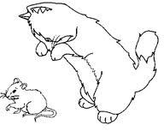
Combien faut-il de chats pour attraper cent souris en cent minutes ?
Trois chats suffiront puisque si trois chats attrapent trois souris en trois minutes,
alors les mêmes chats attraperont cent souris en cent minutes.

Voici une autre façon de comprendre :
Trois chats attrapent 3 souris en 3 minutes.
Trois chats attrapent 30 souris en 30 minutes.
Trois chats attrapent 60 souris en 60 minutes.
Trois chats attrapent 90 souris en 90 minutes.
Trois chats attrapent 1000 souris en 100 minutes.

3) Trouve 3 nombres qui se suivent et dont la somme est 171.
Les nombres sont 56, 57 et 58 car 56 + 57 + 58 = 171

